Дистанционный урок МДК 01.02 (07.04.2020г.)
группа № 16 «А»
(согласно КТП на 1-2 полугодие 2019-2020г)
Тема: «Технологические свойства, условия зажигания и устойчивость горения дуги»

В процессе занятия обучающиеся должны:
1. Изучить теорию, записать в конспект основные моменты, термины и понятия.
2. Вопросы для самоконтроля.
3. Выполнить домашнее задание.

Лекция:
Для получения высококачественного сварного соединения необходима стабильно горящая дуга. Под стабильностью дуги подразумевают не только ее устойчивое горение, но и быстрое зажигание, малую чувствительность к изменениям ее длины в определенных пределах и быстрое повторное зажигание (возбуждение) после обрыва, необходимое для проплавления основного металла.
Зажигание дуги при сварке плавящимся электродом начинается с короткого замыкания между электродом и деталью, при котором в сварочной цепи резко возрастает сила тока. Из-за шероховатости поверхностей электрод касается основного металла отдельными выступающими участками, которые мгновенно расплавляются под действием выделяющейся теплоты, образуя жидкие перемычки. При быстром разведении основного металла и электрода расплавленные перемычки растягиваются и сужаются, вследствие чего в момент разрыва плотность тока в них достигает такой величины, что металл перемычки испаряется. При высокой температуре паров металла их ионизация столь значительна, что при сравнительно небольшом напряжении между электродом и деталью возникает дуговой разряд.
Разряд поддерживается как устойчивая дуга в том случае, если сохраняется ионизация в дуговом промежутке.
Условия зажигания и устойчивого горения дуги зависят от таких факторов, как род тока (постоянный или переменный), прямая или обратная полярность постоянного тока при сварке, диаметр электрода, состав обмазки при сварке покрытыми электродами и температура окружающей среды.
Итак, первое условие зажигания и горения дуги — наличие электрического источника питания дуги достаточной мощности, позволяющего быстро нагреть катод до высокой температуры при возбуждении дуги.
Напряжение, подводимое от источника питания к электродам при разомкнутой сварочной цепи, называют напряжением холостого хода. Для зажигания дуги требуется большее напряжение, чем для горения дуги. При сварке на постоянном токе напряжение холостого хода не превышает 90 В, а на переменном --- 80 В. Во время горения дуги напряжение, подаваемое от источника питания, значительно снижается и достигает значения, необходимого для ее устойчивого горения. В процессе горения дуги сила тока и напряжение находятся в определенной зависимости друг от друга.
Зависимость напряжения дуги от силы тока в сварочной цепи при постоянной длине дуги называют статической вольт-ампер ной характеристикой дуги. Такая характеристика представлена на (рис. 1.1.)
В области (Iд <100 А) с увеличением силы тока напряжение резко уменьшается вследствие возрастания поперечного сечения столба дуги и его электрической проводимости. Такая вольт-амперная характеристика называется падающей.

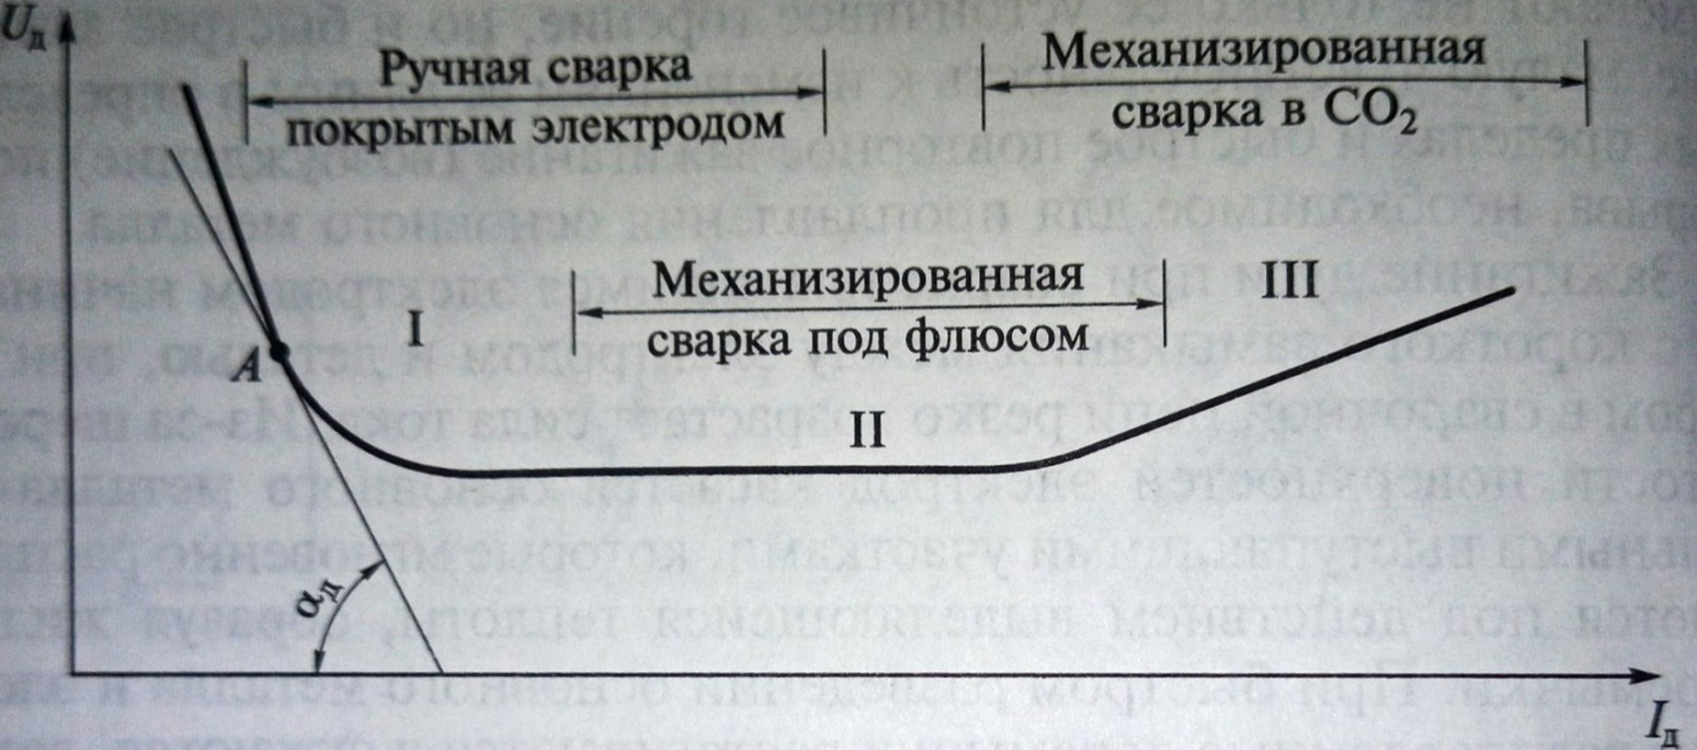
Рис. 1.1. Статическая вольт-амперная характеристика дуги:
Uд, Iд - напряжение и сила тока дуги; aд - угол наклона характеристики к оси силы тока в точке А; I, II, III — области, соответствующие падающей, жесткой и возрастающей характеристикам; lд = const

В области II (Iд = 100...1000 А) при увеличении силы тока сохраняется постоянное значение напряжения, так как поперечное сечение столба дуги и площади анодного и катодного пятен возрастают пропорционально силе тока. Вольт-амперная характеристика является жесткой.
В области III (Iд> 1 кА) увеличение силы тока вызывает повышение напряжения, поскольку из-за ограничения размеров катодного пятна размерами поперечного сечения электрода растет плотность тока. Вольт-амперная характеристика становится возрастающей.
Дуга с падающей статической вольт-амперной характеристикой соответствует режимам, наиболее часто встречающимся при ручной дуговой сварке покрытыми электродами и неплавящимся электродом в инертных газах, а дуги с жесткой и возрастающей характеристиками автоматической и механизированной сварке под флюсом и в защитных газах плавящимся электродом.
Устойчивость системы источник питания — дуга определяют при сопоставлении внешней вольт-амперной характеристики источника, представляющей собой зависимость его напряжения от силы сварочного тока со статической вольт-амперной характеристикой дуги, т.е. с зависимостью напряжения дуги от силы сварочного тока.
Если статическая характеристика дуги падающая, то для устойчивого горения дуги внешняя характеристика источника питания в рабочей точке должна быть более крутопадающей, чем статическая характеристика дуги, более полная стабилизация г^{о}рения дуги достигается, если достаточная степень ионизации столба дуги обеспечивается при низких напряжениях дуги в процессе сварки.
Поэтому вторым условием зажигания и устойчивого горения дуги является введение в состав покрытия электродов или флюса элементов, обладающих низким потенциалом ионизации, таких, как
калий, натрий, барий, литий, алюминий и кальций, а также солей щелочных и щелочноземельных металлов.
При питании дуги переменным током полярность электрода и условия существования дугового разряда периодически изменяются (рис.1.2). Дуга переменного тока гаснет при переходе силы тока через нуль в конце полупериода и вновь возбуждается при изменении полярности в начале следующего полупериода. При промышленной частоте 50 Гц это происходит 100 раз в секунду. Устойчивость горения такой дуги зависит от того, насколько легко происходит ее повторное возбуждение в каждом полупериоде.
Снижение силы тока сопровождается соответствующим уменьшением температуры в столбе дуги и степени ионизации дугового промежутка. Одновременно падает температура активных пятен на аноде и катоде. Особенно существенно снижается температура активного пятна, расположенного на поверхности сварочной ванны, в связи с интенсивным отводом теплоты внутрь детали.
В условиях снижения температуры активных пятен и степени ионизации дугового промежутка повторное зажигание дуги в начале каждого полупериода происходит только при повышенном напряжении между электродами, именуемом пиком зажигания, ши напряжением повторного зажигания дуги. Пик зажигания всегда выше напряжения дуги, соответствующего стабильному режиму ее горения. При этом величина пика зажигания несколько больше в тех случаях, когда катодное пятно находится на основном металле.

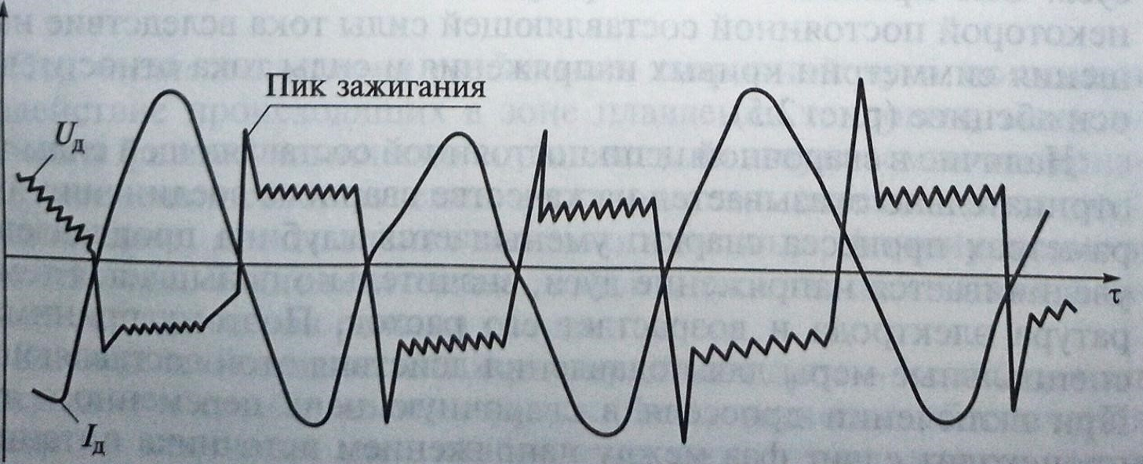
Рис. 1.2. Изменение полярности при горении дуги на переменном токе:
Uд, Iд - напряжение и сила тока дуги.

Величина пика зажигания существенно влияет на устойчивость горения дуги переменного тока. Затухание и обрыв дуги переменного тока при прочих равных условиях всегда происходят при меньшей длине дуги, чем в случае сварки на постоянном токе. При наличии в дуговом промежутке паров легкоионизирующихся элементов напряжение повторного зажигания снижается, и устойчивость горения дуги переменного тока повышается.
С увеличением силы тока физические условия горения дуги улучшаются, что также приводит к снижению пика зажигания и повышению устойчивости дугового разряда, Таким образом, личина пика зажигания важная характеристика дуги переменного тока, оказывающая существенное влияние на ее устойчивость. Чем хуже условия для повторного возбуждения дуги, тем больше должно быть напряжение холостого хода источника питания дуги и выше пик зажигания. Однако увеличение амплитудных значений синусоиды напряжения ограничивается требованиями безопасности, согласно которым максимальное эффективное значение напряжения источника переменного тока для питания сварочных постов не должно превышать 80 В.
Третьим условием устойчивого горения дуги является включение в сварочную цепь последовательно с дугой индуктивного сопротивления, что позволяет вести сварочные работы металлическими электродами на переменном токе при напряжениях сварочного трансформатора 60 ... 65 В и стандартной частоте тока.
Общепринятая мера стабилизации сварочной дуги переменного тока включение в сварочные цепи переменного тока дросселей, что позволяет регулировать силу сварочного тока изменением индуктивного сопротивления.
При сварке на переменном токе неплавящимся электродом, когда теплофизические свойства материалов электрода и детали существенно различаются, обнаруживается выпрямляющее Действие дуги. Оно проявляется как протекание в цепи переменного ток^{а} некоторой постоянной составляющей силы тока вследствие нарушения симметрии КРИВЫХ напряжения и силы тока относительн^{о} оси абсцисс (рис. 1.3).
Наличие в сварочной цепи постоянной составляющей силы тока отрицательно сказывается на качестве сварного соединения и п^{а}раметрах процесса сварки: уменьшается глубина проплавления увеличивается напряжение дуги, значительно повышается температура электрода и возрастает его расход. Поэтому принимают специальные меры для подавления действия этой составляющей. При включении дросселя в сварочную цепь переменного тока происходит сдвиг фаз между напряжением источника питания и силой тока, и горение дуги относительно стабилизируется.
При сварке плавящимся электродом, близким по составу к основному металлу, на режимах, обеспечивающих устойчивое горение дуги, выпрямляющее действие дуги незначительно и кривые силы тока и напряжения почти симметричны относительно оси абсцисс.
При сварке на постоянном токе зажигание и горение дуги протекают несколько лучше, чем при сварке на переменном токе. Тем не менее для повышения стабильности горения дуги дроссели включают и в сварочную цепь постоянного тока.
Для улучшения возбуждения дуги применяют специальные высокочастотные устройства — осцилляторы, а для обеспечения надежного повторного возбуждения дуги — специальные генераторы импульсов высокого напряжения (стабилизаторы).

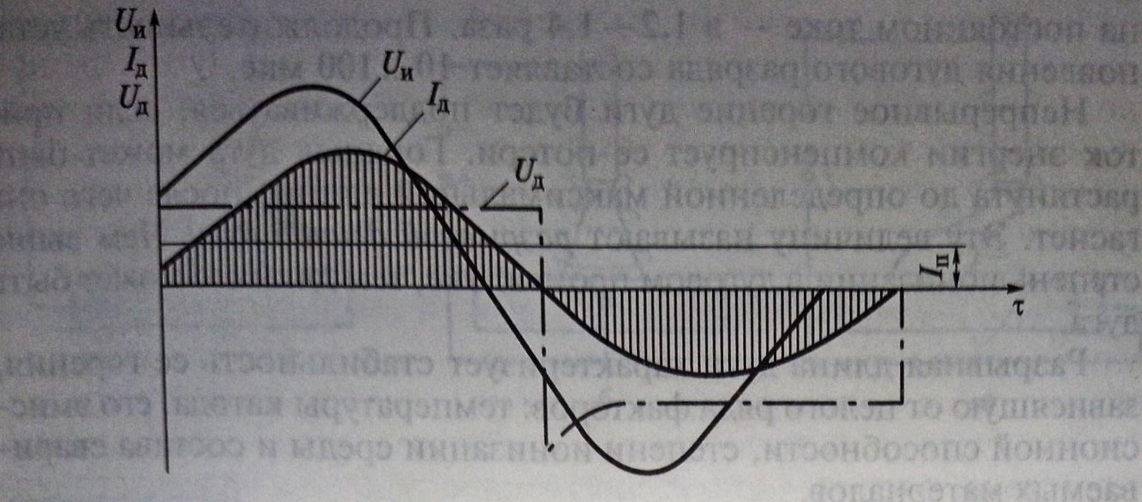
Рис. 1.3. Постоянная составляющая Iп силы тока в сварочной цепи при горении дуги на переменном токе:
Uн - напряжение источника питания; Uд, Iд - напряжение и сила тока дуги;
t— время

Вопросы для самоконтроля:
- Какой должна быть внешняя воль-амперная характеристика источника питания при ручной дуговой сварке?
- Каковы условия зажигания и устойчивого горения дуги?
- Что подразумевается под стабильностью дуги?

Выдача домашнего задания:
Ответить письменно на вопросы.

Литература:
- Овчинников В.В. Технология ручной дуговой и плазменной сварки и резки металлов: Овчинников В.В.-3-е изд., Издательский центр «Академия», 2013. -240стр.
- Маслов В.И. Сварочные работы: Маслов В.И.-9-е изд., перераб. И доп.-М: Издательский центр «Академия», 2012. -288с.
- Овчинников В.В. Современные виды сварки: Овчинников В.В.-3-е изд., стер. –М; Издательский центр «Академия», 2013. -208стр.
- Овчинников В.В. Сварка и резка деталей из различных сталей, цветных металлов и их сплавов, чугунов во всех пространственных положениях: учебник для студ. учреждений сред. проф. образования. – М. Издат. Центр «Академия», 2013. – 304с.

